**BÀI 4. DẤU HIỆU NHẬN BIỂT**  
**TIẾP TUYẾN CỦA ĐƯỜNG TRÒN**

1. **TÓM TẮT LÝ THUYẾT**

**Dấu hiệu 1.** Nếu một đường thẳng đi qua một điểm của đường tròn và vuông góc với bán kính đi qua điểm đó thì đường thẳng âỳ là một tiếp tuyến của đường tròn.

**Dấu hiệu 2.** Theo định nghĩa tiếp tuyến.

1. **BÀI TẬP VÀ CÁC DẠNG TOÁN**

**Dạng 1. Chứng minh một đường thẳng là tiếp tuyến của một đường tròn**

*Phương pháp giải:* Để chứng minh đường thẳng *a* là tiếp tuyến của đường tròn (O; *R)* tại tiếp điểm C, ta có thể làm theo một trong các cách sau:

*Cách* 1. Chứng minh C nằm trên (O) và OC vuông góc vói *a* tại C.

*Cách* 2. Kẻ *OH* vuông góc *a* tại *H* và chứng minh *OH = OC = R.*

*Cách* 3. Vẽ tiếp tuyến *a'* của (O) và chứng minh *a  a'.*

1A. Cho tam giác *ABC* có *AB* = 6 *cm, AC* = 8 *cm, BC =* 10 *crn.* Vẽ đường tròn (B; *BA).* Chứng minh *AC* là tiếp tuyến của đường tròn (B).

1B. Cho đường thẳng *d* và *A* là điểm nằm trên *d; B* là điểm nằm ngoài *d.* Hãy dựng đường tròn (O) đi qua điểm B và tiếp xúc với *d* tại *A.*

2A. Cho tam giác *ABC* cân tại *A* có các đường cao *AH* và *BK* cắt nhau tại *I.* Chứng minh:

a) Đường tròn đường kính *AI* đi qua *K;*

b) *HK* là tiếp tuyến của đường tròn đường kính *AI.*

2B. Cho tam giác *ABC* có hai đường cao *BD* va CE căt nhau tại *H.*

a) Chứng minh bốn điểm *A, D, H, E* cùng nằm trên một đường tròn.

b) Gọi (O) là đường tròn đi qua bốn điểm *A, D, H, E* và *M* là trung điểm của *BC.* Chứng minh *ME* là tiếp tuyên của (O).

**Dạng 2. Tính độ dài**

*Phương pháp giải:* Nối tâm với tiếp điểm để vận dụng định lý về tính chất của tiếp tuyên và sử dụng các công thức về hệ thức lượng trong tam giác vuông để tính độ dài các đoạn thẳng.

3A. Cho đường tròn (O) có dây *AB* khác đường kính. Qua *O*  kẻ đường vuông góc với *AB,* cắt tiếp tuyến tại *A* của (O) ở điểm C.

a) Chứng minh *CB* là tiếp tuyến của đường tròn.

b) Cho bán kính của (O) bằng 15 *cm* và dây *AB =* 24 *cm.*

Tính độ dài đoạn thẳng OC.

3B. Cho đường tròn (O; R) đường kính *AB.* Vẽ dây *AC* sao cho . Trên tia đối của tia *BA* lấy điểm *M* sao cho *BM = R.* Chứng minh:

a) *MC* là tiếp tuyến của (O);

b) *.*

4A. Cho đường tròn tâm *O* có bán kính *OA = R,* dây *BC* vuông góc vói *OA* tại trung điểm *M* của *OA.*

a) Tứ giác *OCAB* là hình gì? Vì sao?

b) Kẻ tiếp tuyến với đường tròn tại *B,* cắt đường thẳng *OA* tại E.

Tính độ dài *BE* theo *R.*

4B. Cho tam giác *ABC* vuông ở *A, AH* là đường cao, *AB* = 8 *cm,BC* = 16 *cm.* Gọi *D* là điểm đôi xứng với *B* qua *H.* Vẽ đường tròn đường kính *CD* cắt *AC* ớ *E.*

1. Chứng minh *HE* là tiếp tuyến của đường tròn.
2. Tính độ dài đoạn thẳng *HE.*

**III. BÀI TẬP VỂ NHÀ**

1. Cho tam giác *ABC* cân tại *A,* nội tiếp đường tròn tâm O. Vẽ hình bình hành *ABCD.* Tiếp tuyến tại C của đường tròn cắt đường thẳng *AD* tại *N.* Chứng minh:
2. Đường thẳng *AD* là tiếp tuyến của (O);
3. Ba đường thẳng *AC, BD* và *ON* đồng quy.
4. Cho đường tròn (O) và đường thẳng *d* không cắt (O). Hãy dựng tiếp tuyến của (O) sao cho tiếp tuyến đó song song vói *d.*
5. Cho nửa đường tròn tâm *O* đường kính *AB* và *M* là điểm nằm trên (O). Tiếp tuyến tại *M* cắt tiếp tuyến tại *A* và *B* của (O) lần lượt ở C và D. Đường thẳng *AM* cắt OC tại E, đường thẳng *BM* cắt *OD* tại F.
6. Chứng minh .
7. Tứ giác *MEOF* là hình gì?
8. Chứng minh *AB* là tiếp tuyến của đường tròn đường kính CD.
9. Cho tam giác *ABC* vuông tại *A có AH* là đường cao. Gọi *BD, CE* là các tiếp tuyến của đường tròn *(A; AH)* với *D*, *E* là các tiếp diêm. Chứng minh:
10. Ba điểm *D,* *A, E* thẳng hàng;
11. *DE* tiếp xúc với đường tròn đường kính *BC.*
12. Cho điểm *M* nằm trên nửa đường tròn tâm *o* đường kính *AB.* Qua *M* vẽ tiếp tuyến *xy* và gọi *C*, *D* lần lượt là hình chiếu vuông góc của *A, B* trên *xy.* Xác định vị trí của điểm *M* trên (O) sao diện tích tứ giác *ABCD* đạt giá trị lớn nhất.

10. Cho đường tròn (O; 6 *cm)* và điểm *A* nằm trên (O). Qua *A* kẻ tiếp tuyến *Ax* với đường tròn và lấy điểm *B* trên tia *Ax* sao cho AB = 8 *cm.*

a) Tính độ dài đoạn thẳng *OB.*

b) Qua *A* kẻ đường vuông góc với *OB,* cắt (O) tại C. Chứng minh BC là tiếp tuyến của (O).

11.Cho đường tròn (O) đường kính *AB* = 10 *cm* và *Bx* là tiếp tuyến của (O). Gọi C là một điểm trên (O) sao cho  và *E* là giao điểm của các tia *AC, Bx.*

1. Tính độ dài các đoạn thẳng *AC, CE vả BC.*
2. Tính độ dài đoạn thẳng *BE.*

12. Cho đường tròn (O) đường kính *AB.* Lâỳ điểm *M* thuộc *(O) sao* cho

*MA < MB.* Vẽ dây *MN* vuông góc với *AB* tại *H.* Đường thẳng *AN* cắt *BM* tại C. Đường thẳng qua C vuông góc với *AB* tại *K* và cắt *BN* tại *D.*

1. Chứng minh *A, M,* C, *K* cùng thuộc đường tròn.
2. Chứng minh *BK* là tia phân giác của góc *MBN.*
3. Chứng minh  *KMC* cân và KM là tiếp tuyến của (O).
4. Tìm vị trí của M trên (O) để tứ giác *MNKC* trở thành hình thoi.

BÀI 4. DẤU HIỆU NHẬN BIẾT TIẾP TUYẾN CỦA ĐƯỜNG TRÒN

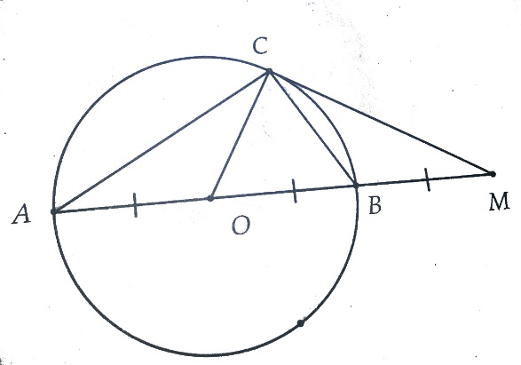1A. Ta có



1B. Trung trực AB cắt đường thẳng

vuông góc với d ở A tại O. Đường tròn

(O;OA) là đường tròn cần dựng.

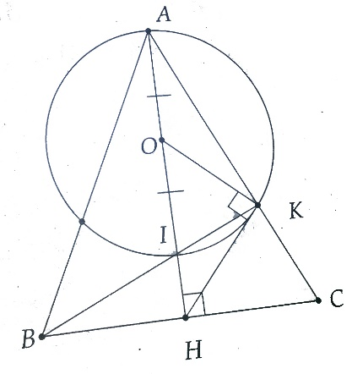2A. a) Chứng minh được 

b) Gọi O là trung điểm AI.

Ta có:

+ OK = OA 

+ 

+ HB = HK 

+ 

2B. a) Gọi O là trung điểm của AH thì

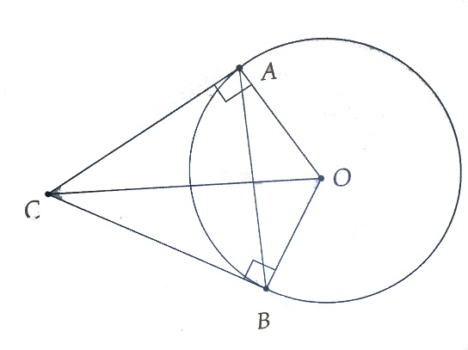 OE = OA = OH = OD

b) Tương tự 2A

3A. a)



ĐPCM

b) Sử dụng hệ thức lượng trong tam giác vuông

OBC tính được OC=25cm

3B. a) Vì OCB là tam giác đều nên BC=BO=BM=R

 MC là tiếp tuyến (O;R)

b) Ta có

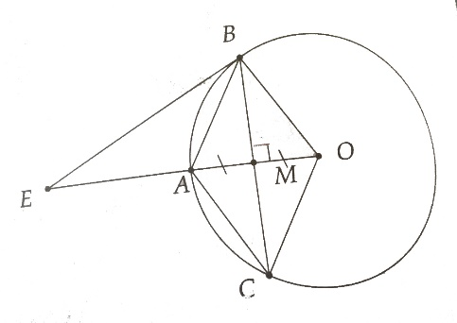

4A. a) OA vuông góc với BC tại M

M là trung điểm của BC

OCAB là hình thoi

b) Tính được BE=R

4B. a) Gọi O là trung điểm CD.

Từ giả thiết suy ra tam giác ABD và tam giác ODE đều

DE = DH = DO = 

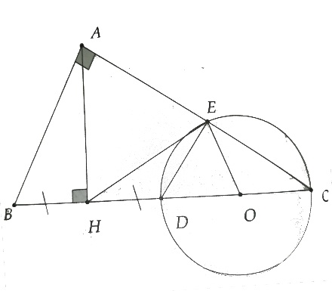

HE là tiếp tuyến của đường tròn đường kính CD

b) HE = 4

5. a) Tam giác ABC cân tại A nội tiếp (O)

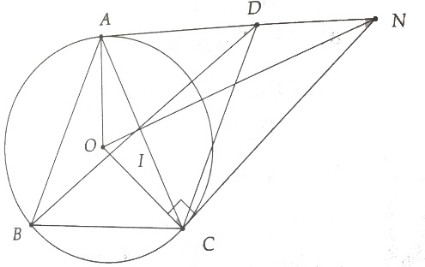

AD là tiếp tuyến của (O)

b) Chứng minh được ON là tia phân giác

của  mà  cân tại O nên ON cũng

là đường trung tuyến ON cắt AC tại trung

điểm I của ACON,AC,BD cùng đi qua trung

điểm I của AC.

6. Từ O hạ OH vuông góc với d. OH cắt (O)

tại A và B. Qua A và B kẻ các đường vuông

góc với OA và OB ta được hai (hoặc một nếu d là tiếp tuyến của (O)) tiếp tuyến song song với d.

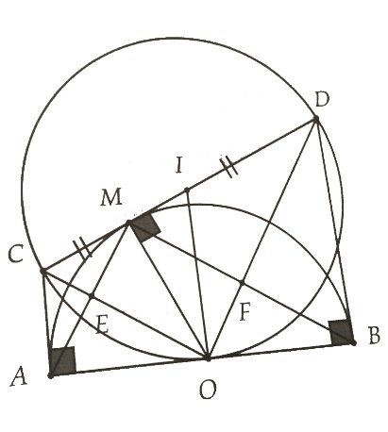7. a) Dễ thấy  tiếp tuyến CM,CA

 Tương tự 

Chứng minh được 

là tia phân giác của 

Tương tự OD là tia phân giác của  suy ra



b) Do cân tại O nên OE là đường phân

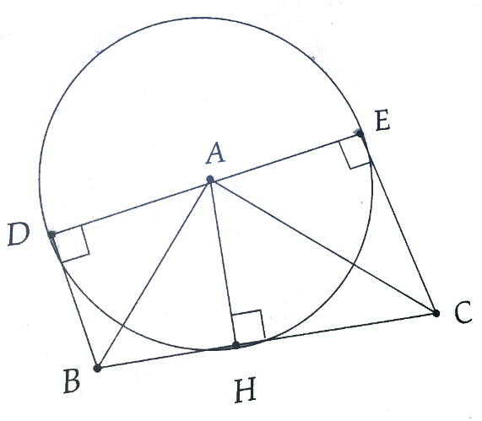 giác đồng thời là đường cao

 chứng minh tương tự .

Vậy MEOF là hình chữ nhật

c) Gọi I là trung điểm CD thì I là tâm đường tròn

đường kính CD và IO=IC=ID. Có ABDC là hình

thang vuông tại A và B nên  và IO

vuông góc với AB. Do đó AB là tiếp tuyến của

đường tròn đường kính CD.

8. a) Vì BH, BD là tiếp tuyến của (A;AH)



Vì CH,CE là tiếp tuyến của (A;AH)





D,A,E thẳng hàng

b) Tương tự 7c

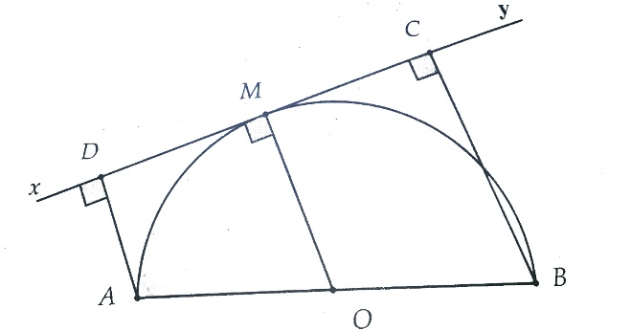9. Ta có ABCD là hình thang vuông tại C và D

Mà O Là trung điểm AB và OM vuông góc với

CD( tiếp tuyến của (O)

 AD+BC=2OM=2R. Chú ý rằng CD AB

( hình chiếu đường xiên)



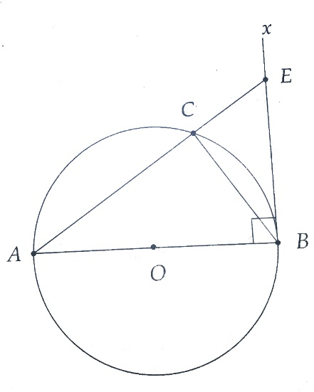Do đó lớn nhất khi CD=AB hay M là điểm chính giữa nửa đường tròn đường kính AB

10. Hình vẽ tượng tự 3A.

a) Tính được OB=10cm

b) Ta có  BC

là tiếp tuyến của đường tròn (O)

11. a) Tính được BC=5cm



b) Tính được 

12. a)  thuộc đường tròn đường kính AC

b)  cân tại B có BA là đường cao, trung tuyến và phân giác .

c)  nên A là trực tâm của 

 D,A,M thảng hàng

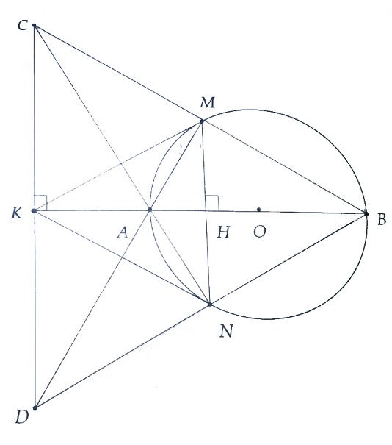Ta có  vuông tại M có MK là trung tuyến nên  cân tại



Vậy  mà OM là bán kính

nên KM là tiếp tuyến của (O)

d) MNKC là hình thoi

